Официальная информация МВД России  
В сети Интернет распространяются призывы к проведению 6 марта несанкционированных публичных мероприятий в ряде субъектов Российской Федерации.

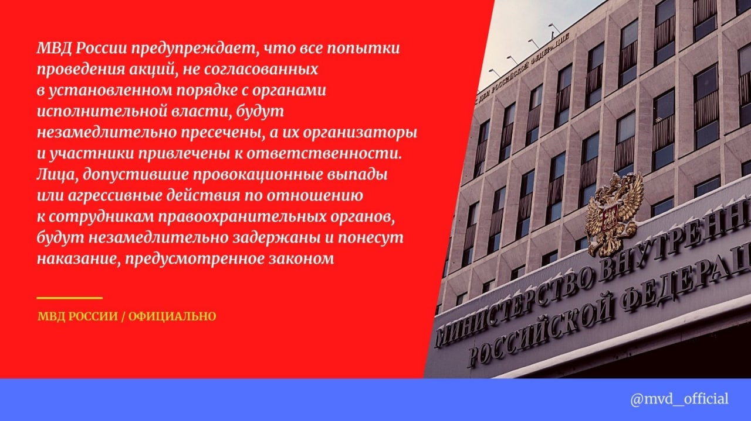

Руководством Министерства внутренних дел Российской Федерации даны поручения руководителям территориальных органов МВД России о реализации комплекса дополнительных мероприятий по обеспечению правопорядка на обслуживаемой территории.  
МВД России предупреждает, что все попытки проведения акций, не согласованных в установленном порядке с органами исполнительной власти, будут незамедлительно пресечены, а их организаторы и участники привлечены к ответственности. Лица, допустившие провокационные выпады или агрессивные действия по отношению к сотрудникам правоохранительных органов, будут незамедлительно задержаны и понесут наказание, предусмотренное законом.  
МВД России призывает граждан не реагировать на провокационные заявления организаторов несанкционированных публичных мероприятий, воздержаться от посещения районов, заявленных ими как места проведения акций, предостеречь от необдуманных поступков своих родственников, знакомых, несовершеннолетних детей.